附件4-《“青梨派”课群建设指南》
1.教师请在PC端领取青梨派模板课群/创建教学课群。
- 课群创建网址：https://www.yooc.me/dashboard/mygroup
2.登录账号请使用易班账号，校方认证为“教师”。
3.注册易班账号请在易班APP上用手机号注册，校方认证请联系本校易班主管部门。
4.点击 “领取青梨派模板（课群）”或“创建课群”。
- 点击 “领取青梨派模板（课群）”
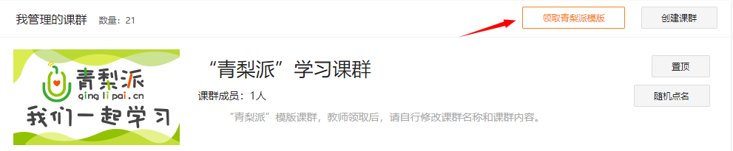
- 点击“创建课群”
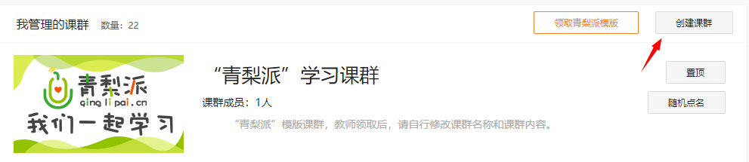

5.课群必须是“公开课群”，并且分类是“青梨派”。
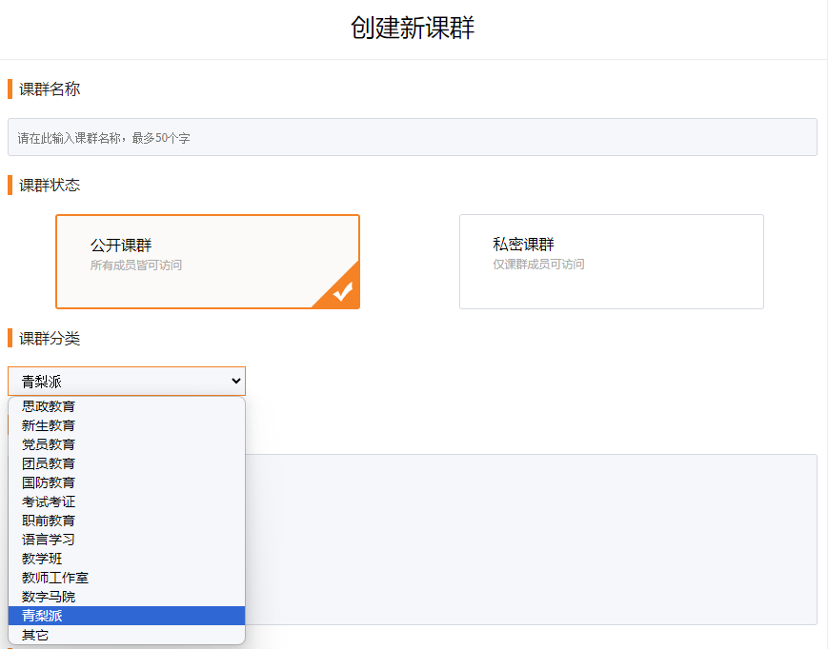
6.课群教学主题（课群名称）必须为《思政理论课》或《形势与政策》。
7.课群封面需要与课群教学主题相关，不能为默认封面。
8.设置课群内的课程、讨论话题、在线考试、在线作业等教学任务。
9.组织学生进群学习。

